Příloha č. 5
Návod, jak použít šablonu v Excelu
K materiálu:
Analýza, řízení a registr rizik v rámci veřejné strategie
Název projektu: Podpora strategického řízení a plánování ve veřejné správě ČR s důrazem na rozšiřování metod, nástrojů, inovací, znalostí a zkušeností v praxi
Registrační číslo CZ.03.4.74/0.0/0.0/15_025/0016924

1. Základní přehled fungování 2
2. Nastavení parametrů 2
3. Přidání nového rizika 4
a. Přidávání pomocí formuláře 4
b. Přidání přímo v listu 5
4. Úprava vloženého rizika 6
5. Smazání rizika 6
6. Tiskové sestavy 7
7. Vlastní rizika 8
a. Vytvoření vlastního rizika 8
b. Použití vlastního rizika 8
c. Smazání vlastního rizika 9
8. Nastavení seznamů rizik a opatření 9
a. Číselník rizik 9
b. Přehled rizik 10
c. Přehled opatření 10

Základní přehled fungování
Připravená šablona obsahuje množství listů, z nichž nejdůležitější je list s názvem Seznam rizik. Tento list slouží k vytváření všech identifikovaných rizik, jejich úpravě i přehledu o nich. V této tabulce můžete ručně měnit jakékoliv údaje, ale obsahuje také řadu funkcionalit, které jsou popsány v dalších kapitolách.
Dalším potřebným listem je list Parametry, sloužící k základnímu nastavení, jež není zcela nutné, ale je velmi doporučeno jej provést, abyste si ulehčili další práci s touto šablonou.
Tato šablona obsahuje přehled nejčastějších rizik dle metodiky a k nim jsou navržena nejčastější opatření. Tato databáze je pak automaticky nabízena při vyplňování.
Šablona také umožňuje vytvoření vlastních rizik, včetně opatření. Poté je možné je snadno použít při analýze bez nutnosti cokoliv znovu opisovat. Takto vytvořená rizika jsou pak uložena v listu Vlastní rizika.

Nastavení parametrů
Šablona obsahuje list s názvem Parametry. V daném listu můžete nastavit základní proměnné. Toto velmi doporučujeme provést před prvním použitím šablony, při jejím uložení již nebude třeba další úpravy provádět, pokud se nezmění některé z uvedených skutečností.
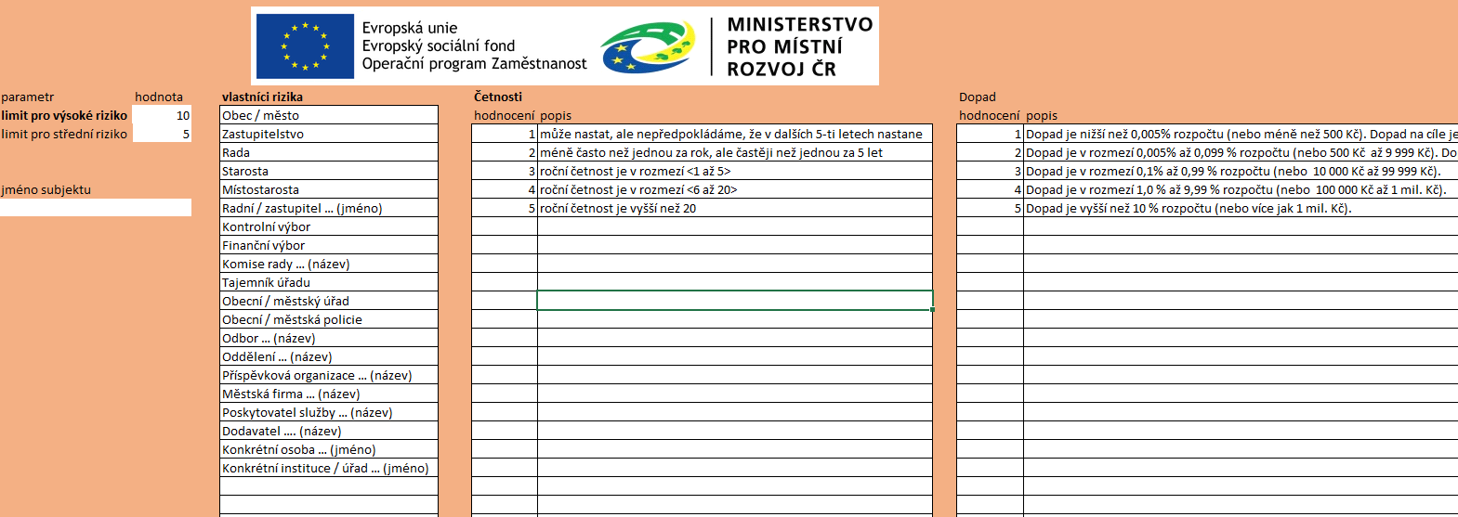Správné nastavení těchto parametrů Vám velmi pomůže s následným používáním programu, proto velmi doporučujeme věnovat chvíli času jejich kontrole a případné úpravě.
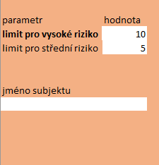
Nastavujete následující parametry:
Limit pro vysoké riziko – Jedná se o hodnotu, která určuje, od jakého rizika budou opatření zvýrazněna, také ovlivňuje vypočtenou statistiku v tiskové sestavě, navíc jsou vysoká rizika v přehledu tiskové sestavy vypsány zvlášť, aby se zdůraznila nutnost jejich sledování a řešení.
Limit pro střední riziko – Je využit opět pro výpočet statistiky a určuje, od jaké výše rizika je toto počítáno jako střední.
Původní nastavení těchto limitů odpovídá metodice.
Název subjektu – V případně nastavení bude při tvorbě výstupů automaticky doplněn a nebude tak třeba jej již znovu vypisovat.
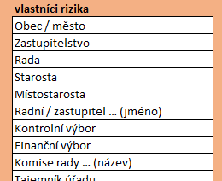
Seznam vlastníků rizika – Seznam vlastníků rizika je využíván při vkládání nového rizik, a to jak ručně, tak pomocí aplikace. Jeho přizpůsobení místním podmínkám tedy zajistí, že další práce bude efektivnější a nebude třeba pak vlastníky dopisovat. V tomto seznamu se zaměřte na doplnění přesných názvů, případně na smazání nevyhovujících možností, také můžete doplnit další položky do bílých polí.
Pro správnou funkčnost je nutné, aby seznam byl vyplněn postupně a neobsahoval prázdné buňky.

Přehled četností rizika – Tento seznam se opět využívá v nabídkách, při vytváření nebo editování rizik. Nastavit můžete číselnou hodnotu a popisek. Číselná hodnota je poté využita k výpočtu míry rizika, popisek je pro Váš lepší přehled při zadávání pomocí aplikace. Původní nastavení seznamu odpovídá metodice.
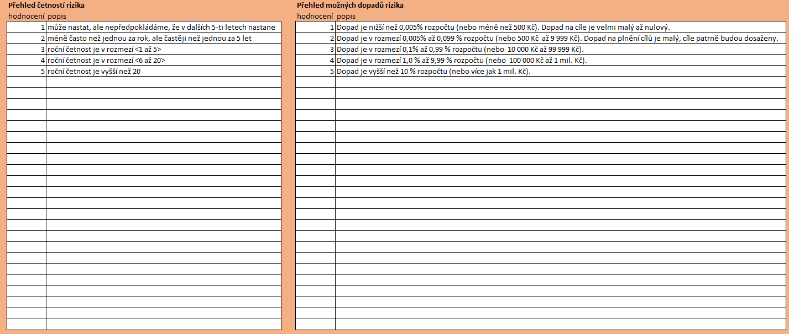Přehled možných dopadů rizika – Tento seznam se využívá stejně jako Přehled četností rizika a původně je nastaven dle metodiky. Rozdílem je to, že metodika je nastavena pro středně velká města, a proto v případě využití velkým městem nebo menší obcí doporučujeme upravit stávající popisky, zvláštní pozornost věnujte vzhledem k velkým rozdílům rozpočtů jednotlivých municipalit absolutním vlivům (hodnoty v Kč).

Přidání nového rizika
Riziko můžete přidávat několika způsoby, a to buď přímo, nebo pomocí formuláře. Ruční způsob spočívá ve volbě jednotlivých položek přímo v okně Excelu, jejich přímé úpravě a případně v přímém napsání příslušného textu do jednotlivých buněk.

Přidávání pomocí formuláře
Pro spuštění formuláře využijete tlačítko umístěné na listě Seznam rizik.
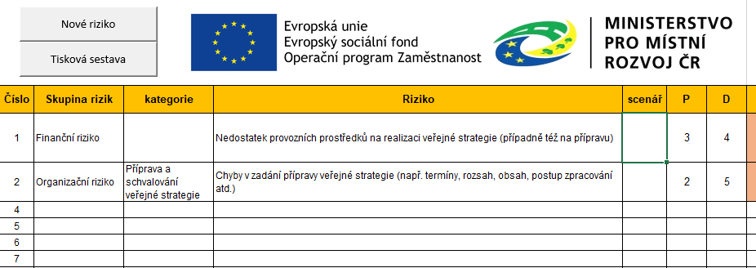
V nově otevřeném formuláři můžete postupně vyplňovat údaje a dle vyplněných hodnot Vám aplikace automaticky zpřesňuje následující volby.
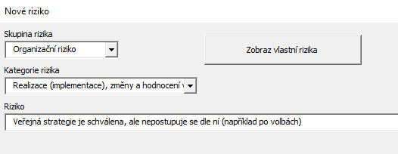
Nejdříve určíte Skupinu rizika. Některé skupiny obsahují kategorie a v takovém případě kategorii zvolíte v následující nabídce a poté již vyberete konkrétní riziko. Jestliže skupina kategorie nemá, je volba kategorií skrytá a můžete rovnou přejít na volbu rizika.
V případě, že riziko požaduje další doplnění, je pod přehledem rizik zobrazen další ovládací prvek Doplnění, ve kterém dle nastavení konkrétního rizika můžete doplnit text, jenž bude ve výsledku nahrazen za tečky uvedené v textu rizika, nebo v seznamu vybrat z navržených možností.
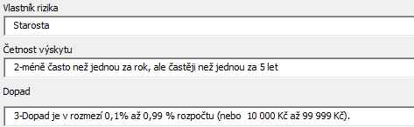
Určíte také Vlastníka rizika, četnost a míru dopadu rizika. Nabídky v těchto položkách jsou totožné pro všechna rizika, a je tedy možné je vybrat v jakékoliv chvíli.
Nabídky vycházejí ze seznamů vytvořených na listě Parametry, jak je popsáno v předchozí kapitole. Do výsledného rizika je pak z četnosti a dopadu vloženo pouze číslo na začátku.
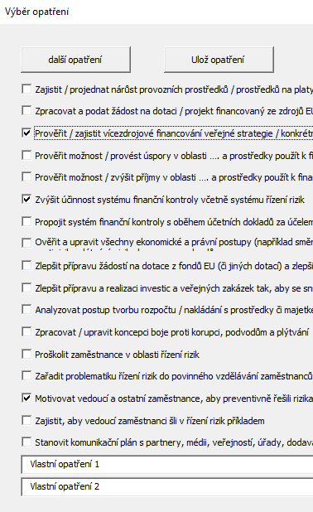
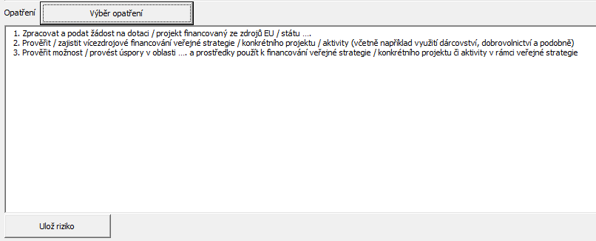
Dále můžete nastavit opatření, a to tak, že můžete opatření přímo psát do příslušného okna, nebo pohodlněji můžete využít připravený formulář, který vyvoláte pomocí tlačítka Výběr opatření. Výběr pomocí formuláře Vám pomůže tím, že si můžete zvolit z navržených opatření k vybranému riziku, případně napsat vlastní, a poté systém sám zajistí očíslování opatření. V textu pak jen upravíte podrobnosti.
Opatření zvolíte zaškrtnutím příslušného políčka, do řádku dole můžete napsat vlastní opatření dle potřeby. Další řádek je přidán po kliknutí na tlačítko Další opatření.
Tlačítkem Ulož opatření pak toho okno uzavřete a opatření vložíte do formuláře Nové riziko.
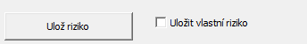
Ve formuláři Nové riziko můžete jakoukoliv položku ještě ručně upravit, konkrétně po poslední kontrole pomocí tlačítka Ulož riziko lze přidat připravené riziko na první řádek v tabulce Seznam rizik, který má prázdnou buňku ve sloupci Riziko.

O úspěšném uložení budete informováni pomocí zobrazené zprávy. Okno pro přidání rizika zůstane otevřené a položky zůstanou beze změny. Díky tomu je velmi snadné vytvářet další rizika, která se jen mírně liší od právě uloženého. Stačí pak jen změnit položky, ve kterých se odlišuje.
V případě, že použijete stejné riziko, a jen změníte četnost, dopad či opatření, bude uloženo jako další scénář a v seznamu jsou pak scénáře číslovány.

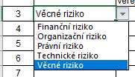
Přidání přímo v listu
Jestliže preferujete přímé vkládání rizika, můžete riziko vkládat přímo v listu Seznam rizik. Zde je vhodné vkládat hodnoty postupně zleva. Důvodem je to, že při volbě skupiny rizik dojde k nastavení nabídek v kategoriích, případě přímo rizik.
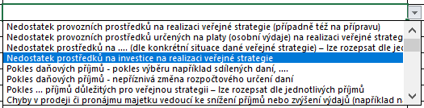
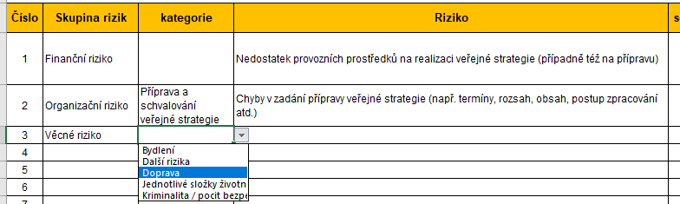

Postupným výběrem pak dochází ke zpřesňování navrhovaných variant. Nastavení těchto možností lze změnit, což je popsáno v kapitole 8.
Dále nastavíte četnost rizika a jeho dopad. Na základě těchto dvou údajů je spočítána míra rizika a v případě, že je její hodnota vyhodnocena jako vysoká (hodnota vychází z údajů na listě Parametry), je pro upozornění zvýrazněna jak hodnota míry rizika, tak i sloupec opatření, aby bylo akcentováno, že je velmi vhodné, až nutné se zbývat opatřeními proti tomuto riziku.
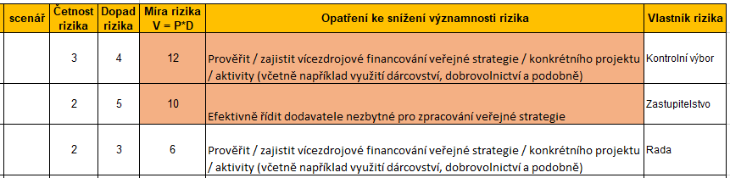

Úprava vloženého rizika
Již vložená rizika můžete dále libovolně upravovat přímo v listu Seznam rizik. V tomto listě je možné údaje upravovat a přepisovat jak přímo, tak pomocí navržených seznamů stejně jako při vkládání nového rizika bez použití formuláře.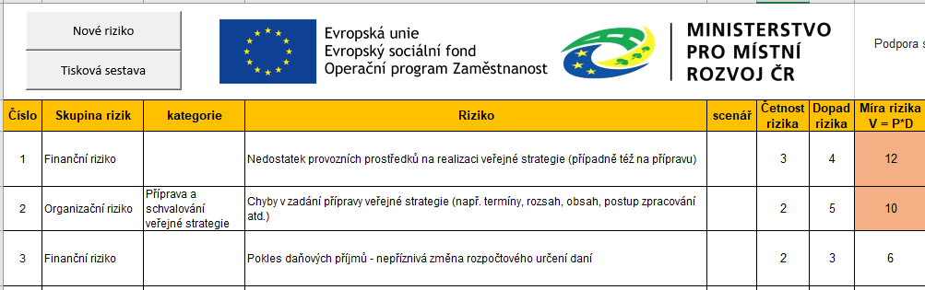

Smazání rizika
Riziko můžete smazat přímo v listě Seznam rizik, a to postupným označením a vymazáním obsahu ve všech sloupcích kromě sloupců číslo a sloupce s hodnotou míry rizika V.
Pro správné fungování všech částí šablony je potřeba, aby tabulka neobsahovala prázdné řádky.
Tip: Jestliže chcete po smazání rizika přidávat nová rizika pomocí interaktivního formuláře, stačí abyste vymazali obsah buňky ve sloupci Riziko. Při použití formuláře a uložení rizika dojde k jeho zapsání na první řádek, který má sloupec Riziko prázdný, a tím k úpravě souvislosti tabulky a přepsání i ostatních sloupců mazaného řádku.

Tiskové sestavy
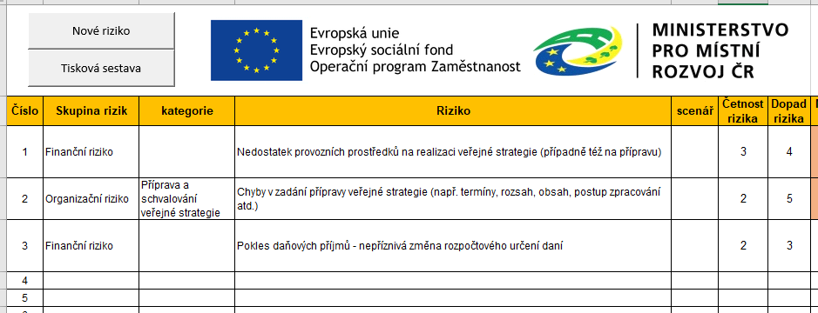
Ke snazší práci při úpravě rizik v čase a ukládání jednotlivých verzí rizik slouží funkce vytvoření tiskové sestavy. Po vytvoření kompletního seznamu rizik je vhodné dokument uložit a poté spustit funkci tiskové sestavy pomocí tlačítka Tisková sestava na listě Seznam rizik.

Po spuštění této funkce je vytvořen nový soubor, jehož název je složen z názvu původního souboru a data vytvoření. Soubor je uložen do umístění (složky), ve které je uložen původní soubor. V tomto novém souboru jsou uloženy dva listy.
První list s názvem Přehled obsahuje základní přehled o rizicích, tedy název organizace a datum vytvoření přehledu, statistiku různých typů rizika, rozdělených dle míry rizika, a v dolní části pak přehled vysokých rizik.
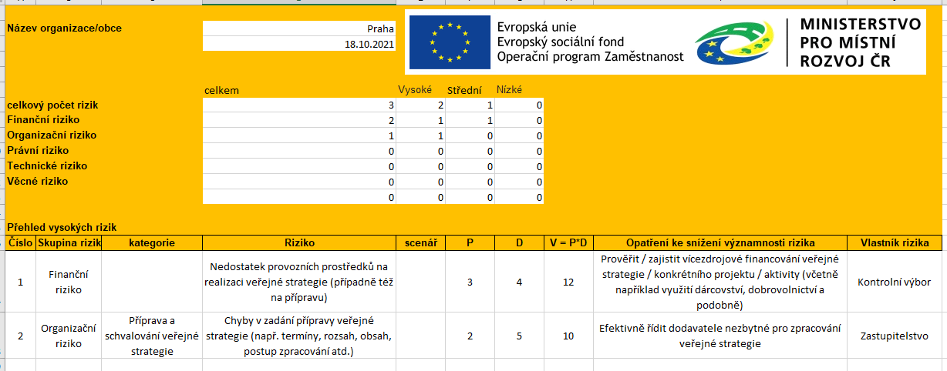
Na listě s názvem Rizika je pak uveden přehled všech rizik.
Výhodou této funkce je, že při úpravě rizik, ke které by mělo v čase docházet, můžete otevřít původní dokument a v něm rizika přímo změnit, aniž byste museli kopírovat původní list pro zachování předchozích výsledků.

Vlastní rizika
Šablona umožňuje také uložení a následné využívání vlastních rizik. Jejich seznam najdete na listu Vlastní rizika. V tomto seznamu můžete mít připravena rizika, která často potřebujete, a poté je snadno použít.

Vytvoření vlastního rizika
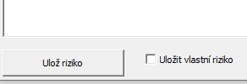
Nejsnazším způsobem, jak uložit vlastní riziko, je při použití interaktivního formuláře zaškrtnout políčko Ulož vlastní riziko, před stisknutím tlačítka Ulož riziko.
Nové riziko bude kromě uložení do seznamu rizik, který průběžně měníte, uloženo i do listu Vlastní rizika.
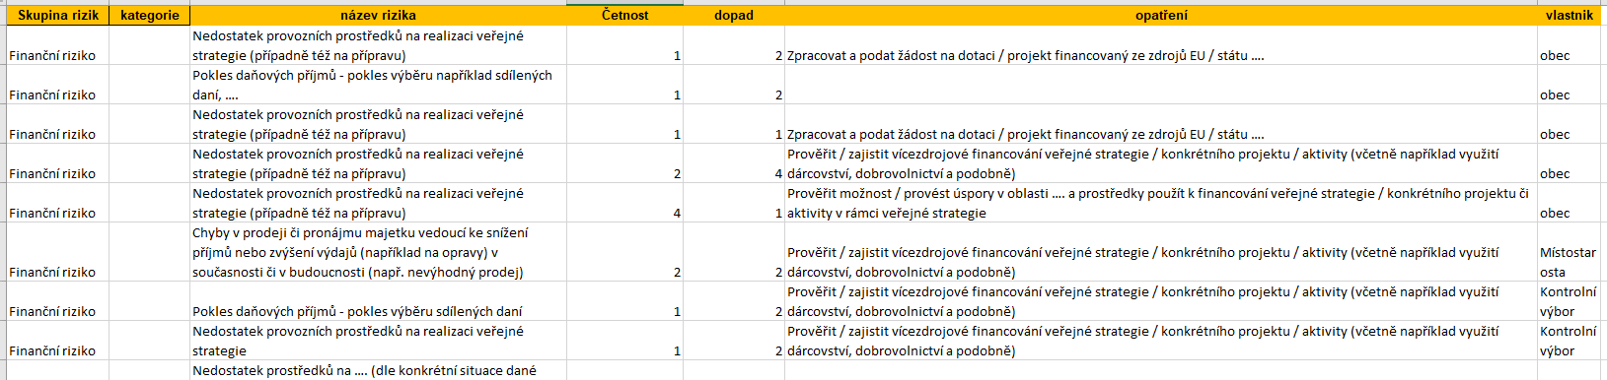
Druhým způsobem, jak přidat nové riziko, pak je přímé napsání rizika do nového řádku tohoto seznamu.

Použití vlastního rizika
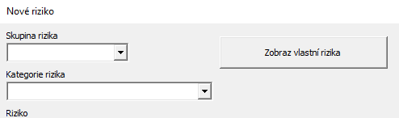
Vlastní rizika můžete do seznamu přidat v interaktivním formuláři, a to pomocí tlačítka Zobraz vlastní rizika.
Nově otevřené okno do sebe načte seznam ze seznamu vlastních rizik. Kliknutím na text některého rizika dojde k uzavření okna a vyplnění textu vlastního rizika do odpovídajících částí interaktivního formuláře. Přepsané údaje můžete dále upravovat a poté klasicky uložit.
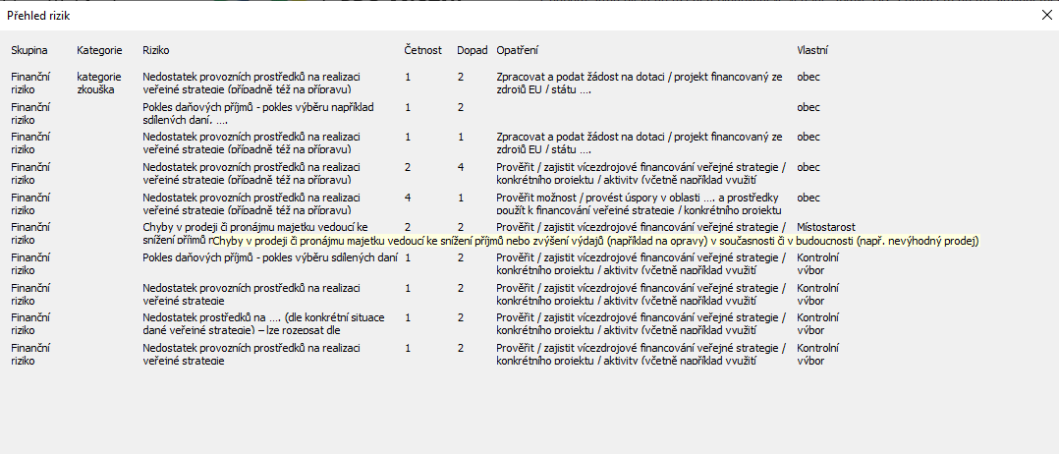
Druhou možností, jak použít uložená vlastní rizika, je zkopírování a vložení obsahu zvoleného řádku na listu Vlastní rizika do volného řádku listu Seznam rizik.

Smazání vlastního rizika
Vlastní riziko odstraníte smazáním celého řádku na listě Vlastní rizika, tak aby seznam zůstal opět souvislý, tedy bez prázdných řádků.
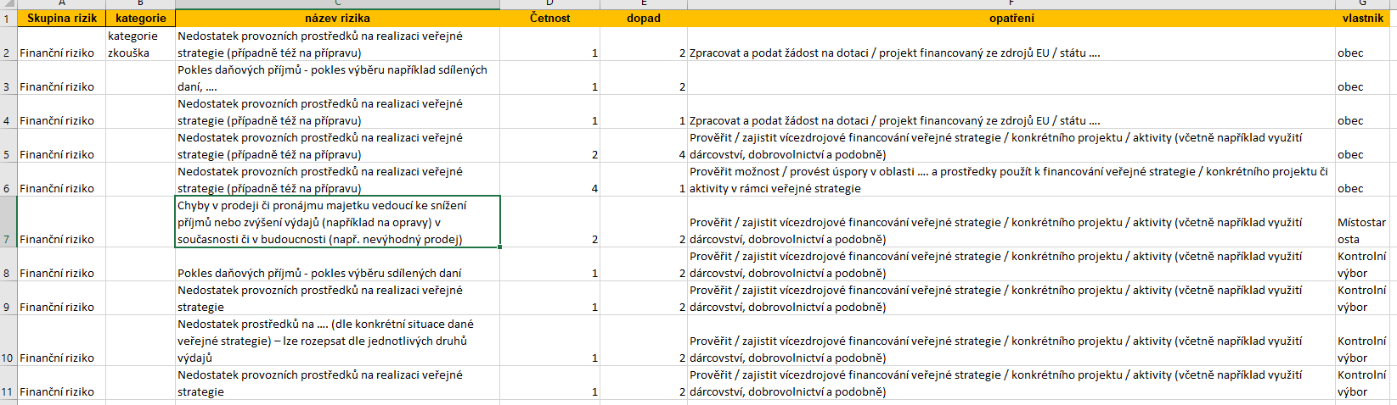
Tip: Důležitým sloupcem, který musí být u všech vlastních rizik vyplněn, je Název rizika, ostatní sloupce nejsou povinné.

Nastavení seznamů rizik a opatření
Šablona obsahuje tři související seznamy, které popisují celkový přehled možných rizik a opatření k jejich eliminaci či snížení.
Tyto seznamy můžete editovat dle potřeby. Následující část popisuje jejich strukturu, kterou je třeba dodržet, aby vše fungovalo i po provedené úpravě. Při jakýchkoliv úpravách v těchto seznamech doporučujeme, abyste byli velmi opatrní.
Údaje v zabarvených buňkách jsou nastaveny tak, aby se nedaly měnit, protože se jedná o pomocné údaje, jejichž změněním by mohlo dojít k chybám ve fungování šablony.

Číselník rizik
Číselník rizik obsahuje základní přehled o struktuře rizik. Tento seznam se používá k nápovědě při ručním vkládání i vkládání pomocí interaktivního formuláře.
V první sloupci je název skupiny rizik, druhý sloupec obsahuje číslo této skupiny, třetí obsahuje počet kategorií, na které je skupina rozdělena. Další sloupce pak obsahují názvy kategorií.
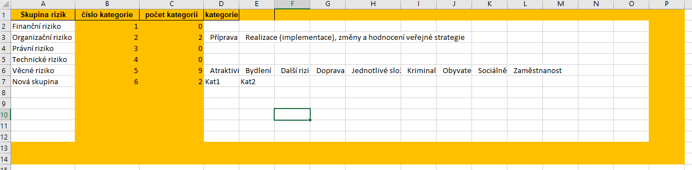
Jednotlivé skupiny i jejich kategorie lze libovolně upravovat, ale je třeba myslet na to, že výsledné seznamy musí stále být bez prázdných buněk.

Přehled rizik
Na tomto listě najdete přehled všech rizik včetně odkazu na vhodná opatření. Seznam je opět využíván k nápovědám a pomocí posledních sloupců také k řízení fungování interaktivního formuláře.
U každého rizika určujeme skupinu a kategorii, do které patří, číslo rizika v rámci kategorie, název rizika a doporučená opatření. Opatření jsou popsána pomocí čísel oddělených čárkou. Použitá čísla se vždy vztahují k opatřením k dané skupině rizik, jak bude popsáno v následující podkapitole.
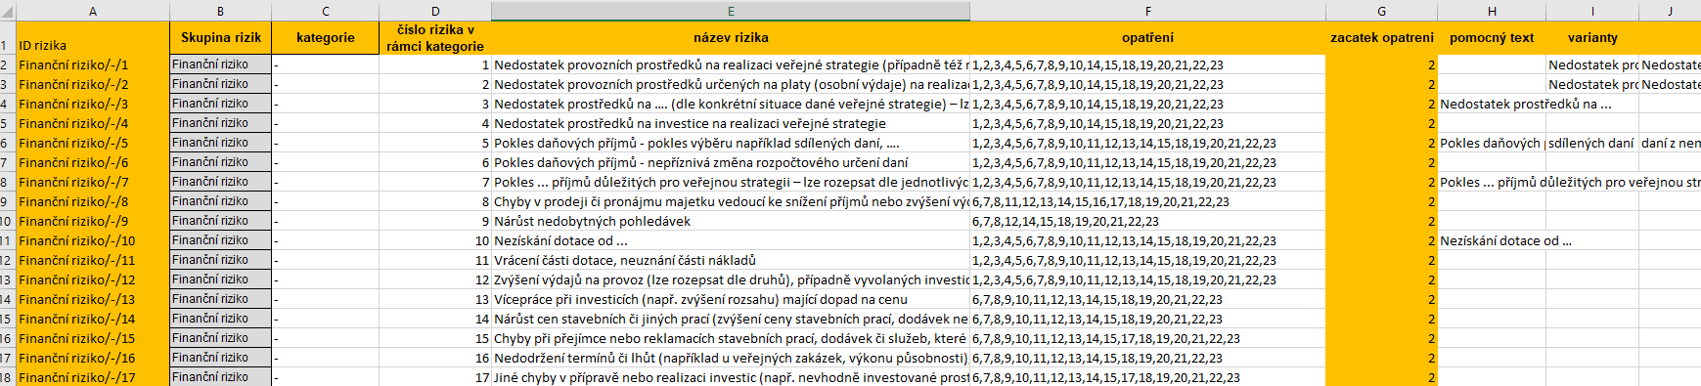
Při vkládání nových rizik je nutné, aby byla rizika ze stejné kategorie, a tedy i skupiny pod sebou a správně očíslované.
V pravé části pak můžete řídit chování. Pokud napíšete text do sloupce pomocný text, bude při uložení rizika pomocí interaktivního formuláře místo původního názvu rizika uložen tento text a místo, kde napíšeme tři tečky, bude nahrazen doplňujícím textem.
Dále můžete nastavit různé varianty, v takovém případě se zobrazí seznam s vloženými možnostmi. Tyto možnosti se generují buď přímo z uvedených variant, pokud není vyplněn sloupec pomocný text, nebo v případě, že vyplněn je, jsou jednotlivé varianty do tohoto textu doplněny na místo tří teček.

Přehled opatření
Tento list obsahuje jednotlivá opatření, která rovněžt můžete upravovat a doplňovat. Opět je třeba dodržovat pořadí číslování a opatření patřící ke stejné skupině rizik musí být pod sebou.
U každého opatření evidujeme číslo v rámci skupiny rizik, na kterou opatření reaguje. Dle tohoto údaje se pak opatření evidují jako doporučená u rizik uvedených v listě Číselník rizik.
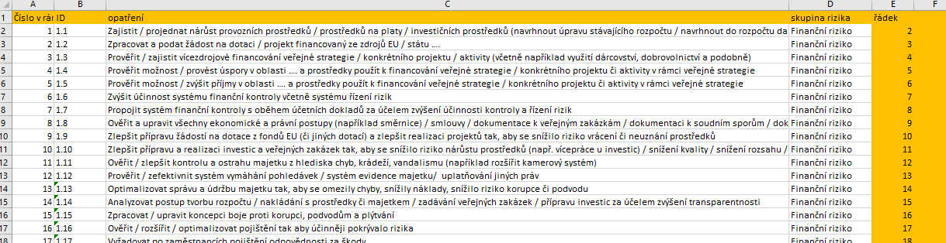

Dále je uvedena jednoznačná identifikace ID, která je pouze informativní a propojuje opatření s tabulkami v metodické příručce. Dalším údajem je text opatření a posledním údajem je skupina rizik, na které toto opatření reaguje.

